Министерство образования и науки Республики Казахстан

Некоммерческое акционерное общество «Торайгыров университет»

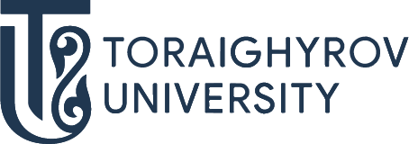

Факультет естественных наук

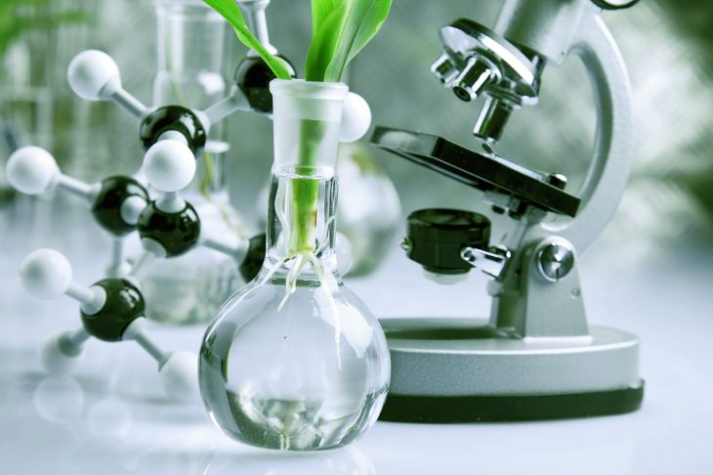

Кафедра «Биология и экология»

Кафедра общей биологии создана 01.04.2004 г. в результате отделения ПГПИ от НАО «Торайгыров университета». С 1 сентября 2009 г. кафедра общей биологии преобразована в кафедру биологии и экологии.
Кафедра БиЭ обладает необходимой для организации учебного процесса ОП материально-технической базой (закрепленной за кафедрой и общевузовской), учебной и информационной базой: аудитории, оснащенные мультимедийным оборудованием и компьютерные классы корпуса, электронный контент УМКД, учебная литература.
Контакты: г. Павлодар, ул. Ломова, 64 аудитория А-417, тел. +7 (7182) 67-36-85.

Направление деятельности:
1. Подготовка конкурентоспособных специалистов в области образования, обеспечение подготовки квалифицированных, конкурентоспособных кадров, отвечающих современным требованиям к качеству специалистов с высшим образованием в области биологических наук.
2. Подготовка высококвалифицированных специалистов, способных регулировать равновесие природной среды для достижения целей стратегии устойчивого развития общества на основе взаимосвязи образования, научных исследований и практики.

Приоритетные задачи:
1. Обеспечение высокого качества предоставляемых образовательных услуг через внедрение современных образовательных технологий, контроля за качеством занятий, связи теоретического обучения с практикой.
2. Повышение уровня организации научно-исследовательской работы путем сотрудничества с организациями, соответствующими уровню подготовки – научно-исследовательские институты, лаборатории, санитарно-эпидемиологические структуры, территориальные управления охраны окружающей среды, организации технического и профессионального образования, проектные организации для выработки совместных предложений и реализации их на практике.
3. Подготовка инновационно мыслящих, разносторонне образованных, конкурентоспособных высокопрофессиональных кадров в соответствующей отрасли.

Образовательные программы:

Бакалавриат
6B05101 – Биология
6B05201 – Экология
6B05103 – Прикладная биология и моделирование в медицине
Магистратура

7M05101 – Биология | 7M05201 – Экология

Докторантура
8D05101 – Биология

Наши достижения

1. Студенты кафедры ежегодно участвуют и занимают призовые места на республиканских олимпиадах (в 2022 г. по Экологии – 2 командное место, по Биологии – 2 командное место).
2. Образовательные программы кафедры ежегодно участвуют и занимают высокие позиции в рейтинге НПП «Атамекен» среди ВУЗов РК (6B05101 – Биология: 2020 г. – 1 место, 2021 г. – 2 место; 6B05201 – Экология: 2020 г. – 3 место, 2021 г. – 2 место).

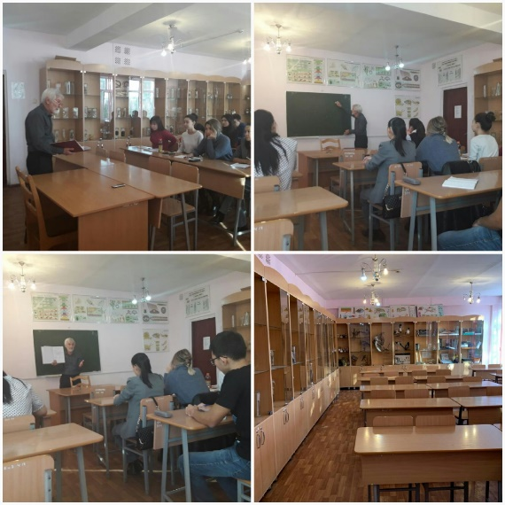
Учебный процесс ведут высококвалифицированные преподаватели, имеющие богатый опыт научно-педагогической и производственной деятельности. В их числе 3 профессора, 2 доктора биологических наук, 11 ассоц. профессоров (доцентов), 3 кандидата биологических наук, 9 докторов PhD, 6 магистров естественных наук, 2 магистра биологии и 1 магистр экологии.
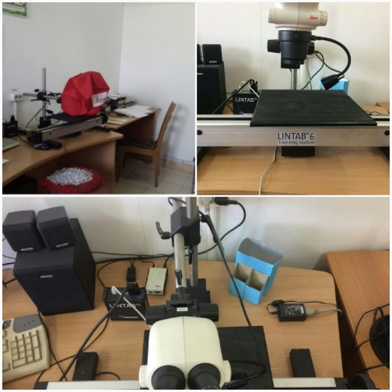
За кафедрой закреплено 7 специализированных кабинетов, в которях проводятся лекционные, практические и лабораторные занятия по дисциплинам специальностей кафедры: А-418 – Зоология позвоночных, А-415 – Ботаника, А-437 – Дендрохронология, А-416 – Анатомия и физиология человека, А-413 – Энтомологический музей, А-421 – Общая экология, А-520а – Биоэкология.
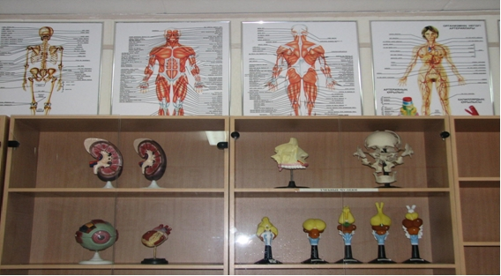
Все кабинеты и лаборатории оснащены необходимыми учебными плакатами, приборами, планшетами, влажными препаратами, микропрепаратами, макетами и лабораторными приборами.
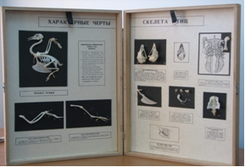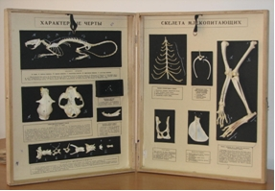
Студенты проходят все виды практик: учебную – в лесных массивах Баянаула, Чалдая, Кокшетау, в предгорьях Казахстанского Алтая, на пройме р. Иртыш, производственную – на предприятиях и заводах, в департаментах и управлениях по профилю специальности.
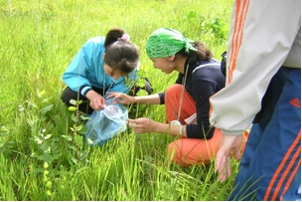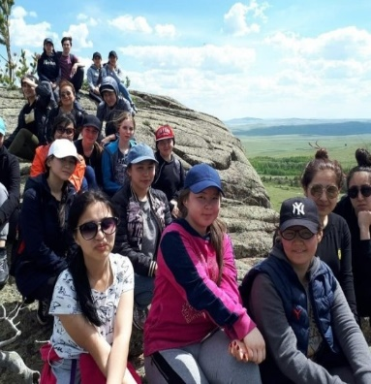
Специалисты, прошедшие обучение на кафедре, успешно трудятся на промышленных предприятиях в различных отраслях промышленности РК. Выпускники кафедры востребованы на таких крупных предприятиях, как АО “Алюминий Казахстана”, АО “Казахстанский электролизный завод“, АО “Павлодарский нефтеперерабатывающий завод”, АО “Евразийская энергетическая корпорация”, АО “Аксуский завод ферросплавов”, “Павлодарские тепловые сети”, а также в областных, городских и районных отделах санитарно-эпидемиологической экспертизы, ветеринарных и сельскохозяйственных лабораториях, в колледжах.
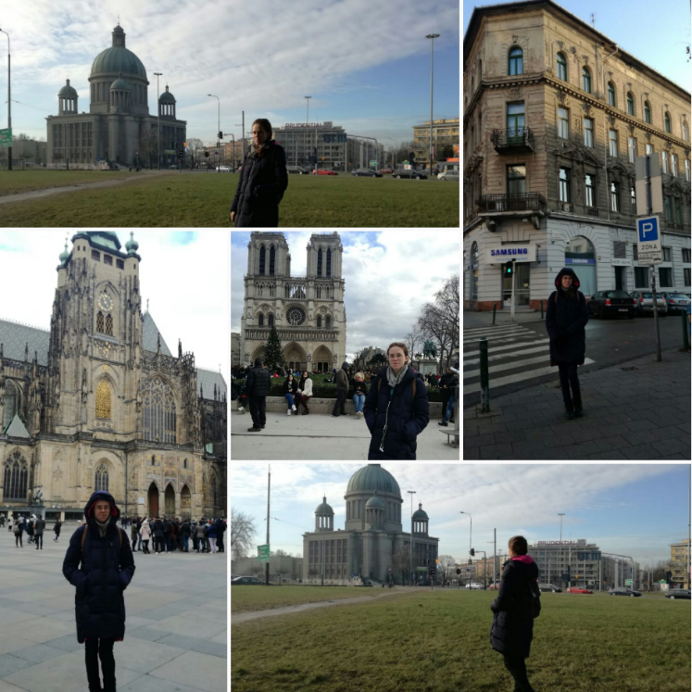
АКАДЕМИЧЕСКАЯ МОБИЛЬНОСТЬ
ToU поддерживает устойчивые связи со многими ведущими университетами мира, ангажирует лучших зарубежных учёных из Швеции, Индии, Британии, Соединенных Штатов, Турции, Болгарии и Хорватии и многие другие. Студенты кафедры могут учиться по внешней и внутренней академической мобильности в ВУЗах-партнерах ToU.

